500 leden voor ‘Digitaal ondernemen in de creatieve sector’
Facebookgroep met videoreeks door Clo Willaerts

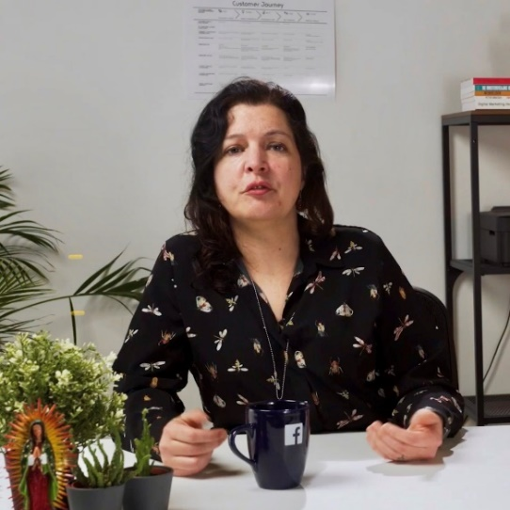
Midden mei lanceerde het Agentschap voor Ondernemersvorming SYNTRA Vlaanderen i.s.m. Flanders DC, het Cultuurloket, Mediarte en het Sociaal Fonds Podiumkunsten de online lessenreeks ‘Digitaal ondernemen in de creatieve sector’. Met deze lessenreeks willen we creatieve ondernemers, freelancers en kleine organisaties gerichter ondersteunen.

Inmiddels is de Facebook learning group uitgegroeid tot een community van 500 creatives. Een recente poll geeft weer dat de meeste leden actief zijn in de muzieksector, de audiovisuele industrie, beeldende kunsten en podiumkunsten of in een combinatie van sectoren.

Dit illustreert hoe de creatieve sector naar aanleiding van de coronacrisis een digitale switch aan het maken is. Creatives omarmen volop het online leren, en grijpen de omstandigheden aan om actief digitale business modellen te verkennen.

Expert digital business Clo Willaerts zorgt naast de video’s ook voor extra tips en toolkits bij elke leermodule. Interessant is dat je je eigen vragen in de groep kan gooien, en dat andere professionals je helpen op basis van hun eigen ervaringen.

De volgende modules staan al online:
- Verdienmodellen op de digitale markt;
- Spotify en andere streamingplatformen;
- Online advertising en hoe online influencers geld verdienen;
- Online verkoop via een webshop;
- Crowdfunding;
- Hoe je deze crisisperiode kan overbruggen;
- Fandoms en andere online communities;
- Hoe bouw je een tribe van echte fans;
- Zelf online marktonderzoek doen.

en de volgende leervideo’s komen er weldra bij :
- Journalisten en andere influencers;
- Waarom je nooit je concurrent mag na-apen;
- Jouw 4 soorten klanten;
- Op welke digitale kanalen focus je best?

Deelnemen kan helemaal gratis en doe je door je aan te sluiten bij de Facebook learning group.
Surf naar https://www.facebook.com/groups/DigitaalOndernemenCreatieveSector/learning_content/

Deze online opleiding is een initiatief van SYNTRA Vlaanderen samen met Flanders DC, het Cultuurloket, Mediarte en het Sociaal Fonds Podiumkunsten.

Contactpersonen
Heb je inhoudelijke vragen over het project? Contacteer dan Ariane Vanhove. Voor praktische vragen kan je terecht bij Eva Verryken.
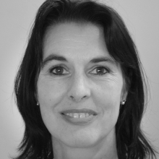
Ariane Vanhove
Regie Ondernemersvorming
ariane.vanhove@syntravlaanderen.be
0497 59 33 42

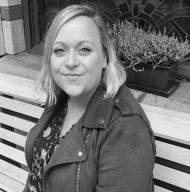
Eva Verryken
Communicatiemedewerker
eva.verryken@syntravlaanderen.be

